Муниципальное казенное общеобразовательное учреждение
средняя общеобразовательная школа с. Непа
дошкольная группа

Исследовательский проект
«Польза молока и молочных продуктов»

Руководитель проекта воспитатель: Буяновская Л.В.
Коллектив воспитанников:
Бычковский Алексей 5л.
Новиков Ярослав 5л.
Бычковская Альбина 4г.
Суханов Михаил 3г.
Инешин Тимур 3г.

2021 г.

Паспорт проекта
Актуальность проекта: Молоко поистине волшебный продукт, даруемый нам самой природой. В нем содержатся все вещества, необходимые для развития и роста организма. Молоко, как и многие другие продукты питания, содержит те же вещества, из которых состоит и тело человека, то есть белки, жиры, углеводы, минеральные соли, витамины и воду. Однако, если построить рацион ребенка так, чтобы обеспечить организм всеми ему необходимыми пищевыми веществами, но исключить из этого рациона молоко, то результат будет неудовлетворительный, ребенок начнет отставать в весе и росте.

Проблема: Проблема правильного питания очень актуальна для дошкольников. Не все дети с удовольствием пьют молоко и едят блюда, приготовленные на основе молока и молочных продуктов. Поэтому мы решили узнать и рассказать, как можно больше о молоке, раскрыть его ценные качества. Для решения этой задачи наилучшим образом подходит метод проектов, в основе которого лежит определенная проблема - дети дошкольного возраста не понимают ценность молока, его исключительность и значимость в развитии организма человека.

Объект исследования: Молоко и молочные продукты.

Гипотеза: если дети узнают больше о ценности молока и молочных продуктов через собственную исследовательскую деятельность, то они поймут, что молоко – ценный продукт питания для детского организма и у них появится желание употреблять его в пищу.

Цель проекта: обогатить знания о молоке, как о ценном и полезном продукте для роста детского организма.

Задачи проекта:
для детей:
- расширить знания о молоке и молочных продуктах;
- дать представление о значении молока и молочных продуктов для детского организма, выявить роль молока в жизни человека;
- формировать у детей исследовательские навыки (поиск информации в различных источниках);
- развивать познавательный интерес к исследовательской деятельности, желание познавать новое;
- развивать умение работать в коллективе, желание делиться информацией, участвовать в совместной опытно-экспериментальной деятельности;
- формировать у детей осознанное отношение к здоровому питанию;
для педагогов:
- создать необходимые условия для знакомства детей с молоком, посредством обогащения развивающей среды;
- активизировать совместную деятельность с родителями по формированию у детей осознанного отношения к употреблению в пищу молочных продуктов для развития организма;
для родителей:
- помочь осознать важность и необходимость употребления детьми в пищу молока и молочных продуктов для здорового развития организма;
- вызвать интерес к совместной деятельности.

Ожидаемые результаты по проекту:
для детей:
- обогащение знаний о молоке и молочных продуктах, о значении их для детского организма и о роли молока в жизни человека;
- развитие познавательного интереса к исследовательской деятельности, желанию познавать новое (поиск информации в энциклопедиях и других литературных источниках, из общения со взрослыми, телевизионных передач и т. д.);
для педагогов:
- повысится педагогическое мастерство по формированию у детей представлений о молоке и молочных продуктах, по применению в работе метода проектов;
для родителей:
- помощь в осознании важности употребления молока и молочных продуктов детьми для здорового развития организма.

Тема проекта возникла спонтанно. Во время ужина многие дети не хотели пить молоко. На вопрос «А кто из детей знает, в чем польза молока и молочных продуктов?» поступили однозначные ответы: потому что вкусно!
Выявление уровня знаний детей о молоке и молочных продуктах с помощью анкетирования детей.
В анкетировании приняли участие 5/100% детей разного возраста, умеющие отвечать на вопросы воспитателя: 2 ребенка 3-х лет, 1-ребенок 4-х лет, 2 ребенка 5 лет. (Приложение №1)

Анкета для детей «Молоко и молочные продукты»

- Что такое молоко?
- напиток – 0%;
- молочный продукт – 20%;
- полезный продукт – 0%;
- не знаю – 0%;

- Какие молочные продукты вы знаете?
молоко, йогурт – 20% ;
молоко, йогурт, творог, сыр, сметана, сырки, масло сливочное – 20%.

- Как появляется молоко?
- дают животные - 0%;
- покупают в магазине – 30%;
- изготовляют на заводе – 0%;

- Любите ли вы молоко?
- да – 100%;
- нет – 0%;
- не знаю – 0 %;

- Какую пользу приносит молоко?
Витамины – 0%;
Сила – 0%;
Бегаю быстро – 20%;
Расту от молока – 20%;
Крепкие кости, ногти, красивые волосы – 0%.

Вывод: у детей недостаточно знаний о молоке как продукте и его полезности.

Также в анкетировании приняли участие родители. (Приложение № 2)

Анкета для родителей «Молоко в вашей жизни»
- Укажите употребляете ли вы молоко:
- да – 100%;
- нет – 0%;
- редко – 0%;
- вообще не употребляю – 0%;
- Укажите как часто вы покупаете продукт?
- Ежедневно – 80%;
- 1 раз в неделю – 20%;
- более 1 раза в неделю – 0%;
- каждые 2 недели – 0%;
- 1 раз в месяц – 0%;
- 1 раз в год – 0%;
- Укажите какой объем вы берете за одну покупку?
- 1 литр – 0%;
- 2 литра – 40%;
- свыше 2 литров – 60%;
- Укажите какой жирности молоко вы предпочитаете покупать?
- 2,5 % - 20 %;
- 3,2% - 60%;
- 2,5 – 3,2 % - 20%;
- другое - 0%;
- Укажите какую марку молока вы предпочитаете:
- Млада – 20%;
- Полдень – 20%;
- Мумуня – 40%; и
- Другое – 20%;
- Укажите с какой целью вы употребляете молоко:
- молоко полезно для здоровья – 60%;
- пить молоко привычка с детства – 40%;
- люблю молоко – 0%;
- другое – 0%;
- Какие витамины и минеральные вещества содержатся в молоке?
(перечислите)
Витамины: А В, Д – 20%;
Минеральные вещества: Са, Fe – 40% ;
Ничего не ответили – 40%;
- Какие молочные продукты кроме молока вы покупаете? (перечислите)
Йогурт – 80%;
Биойогурт – 80%;
Творог – 80%;
Сметана – 80%;
Сыр – 80%;
Сырки – 80%;
Ничего не ответили – 20%.
Большинство родителей покупают молоко каждый день, или 1 раз в неделю, почти все родители покупают молоко жирностью: 3,2- 2,5% в достаточном количестве для своей семьи. Взрослые предпочитают молоко «Мумуня» и другие молочные продукты. Но не все родители могут рассказать своим детям о пользе молока так как сами имеют поверхностные знания о полезных свойствах молока.
Далее используя модель трех вопросов выясняли:
Что вы знаете о молоке?
- Молоко белое, продается в магазине.
- Из молока варят кашу.
- В магазин молоко привозит машина.
Что хотим узнать?
- Как корова дает молоко?
- Как молоко попадает в магазин?
- Какие еще продукты делают из молока?
- Чем молоко полезно для детей и взрослых?
Что мы узнали?
- Коровы живут в домашнем хозяйстве и на фермах.
- За ними ухаживает хозяин, на ферме скотники, доярки.
- С фермы молоко попадает на молокозавод.
- В магазин молоко попадает с молокозавода, где его перерабатывают в различную молочную продукцию.
- В молоке содержатся витамины.
- Молоко особенно полезно для роста детского организма и всем людям.
- Из молока можно приготовить омлет, блины, коктейль и т.д.

План работы над проектом

I подготовительный этап
Задачи:
- создание развивающей среды;
- подбор методической и художественной литературы по теме;
- разработка занятий и плана мероприятий по теме проекта.
Для детей | Для педагогов | Для родителей
- выявление уровня знаний детей о молоке и молочных продуктах с помощью анкетирования;  - предложение решений проблемной ситуации («мозговой штурм»);  - обсуждение возможных решений, ситуации, выбор приоритетных решений. | - создает проблемную ситуацию и описывает ее (использует модель 3-х вопросов);  - формулирует проблемные вопросы;  - определяет задачи, разрабатывает содержания образовательно–воспитательного процесса по центрам активности;  - подбирает методическую и художественную литературу по теме;  - привлекает к сотрудничеству членов семьи. | - анкетирование родителей «Молоко в вашей жизни»;  - ознакомление родителей с содержанием проекта;  - беседуют с детьми о молоке, помогают им в решении проблемной ситуации.

II практический этап
Задачи:
- расширить знания детей о молоке и молочных продуктах;
- развивать познавательный интерес и исследовательские навыки;
- способствовать умению работать в коллективе взрослых и сверстников.
Действия детей | Действия педагога | Действия родителей
- беседы по формированию у детей первоначальных представлений о ценности здорового образа жизни;  - проведение опытов с молоком;  - чтение детям сказок, потешек, пословиц, в которых рассказывается о молоке и коровах, разучивание стихотворений;  - изготовление макета «Как молоко приходит к нам на стол», приготовление молочного коктейля, изготовление поделок из молочных пакетов. | - оформление выставки детских работ;  - оформление информационных стендов для родителей;  - помощь в изготовлении атрибутов и игровых пособий;  - разучивание с детьми стихов, чтение сказок и рассказов;  - контролирует развитие проектной деятельности детей, оказывает дифференцированную помощь детям при проведении проектной деятельности. | - помощь детям в изготовлении поделок из молочных пакетов;  - составление книги рецептов “ «рецепты блюд из молока»;  - помощь детям в исследовании холодильника на нахождение продуктов из молока;  - посещение с детьми магазина;  - консультация для родителей «Пейте на здоровье, молоко коровье».

(Приложение № 3, 4, 5, 6, 7, 8)

Лаборатория чудес

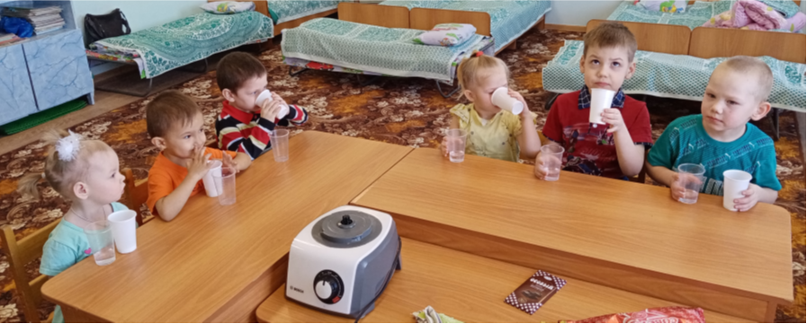
Молоко имеет цвет, вкус.

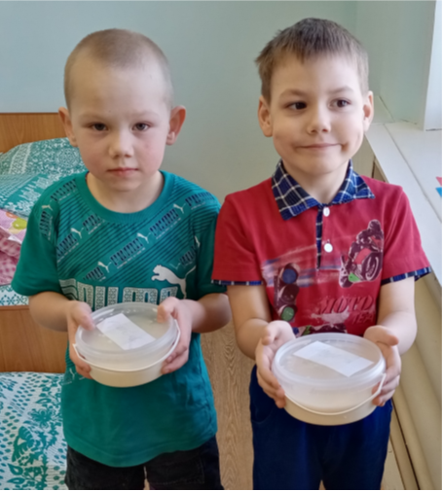
Молочное превращение.
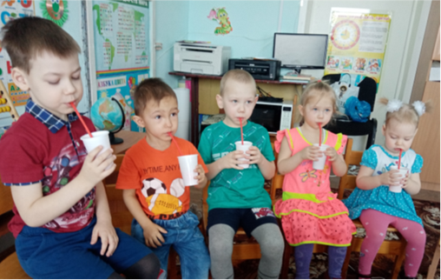
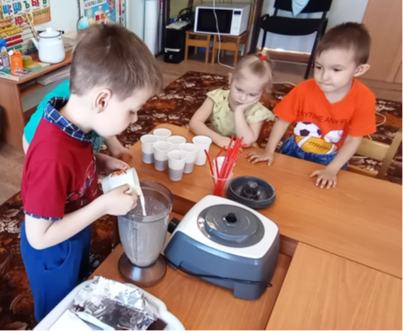
Вкусное превращение

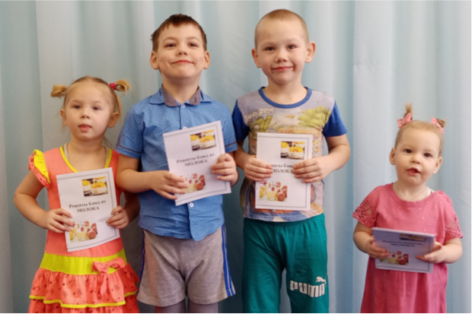
Продукты проекта
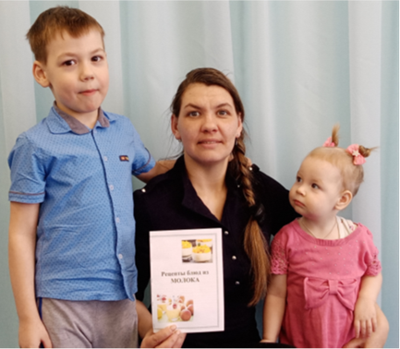
Изготовление брошюры «Рецепты блюд из молока»

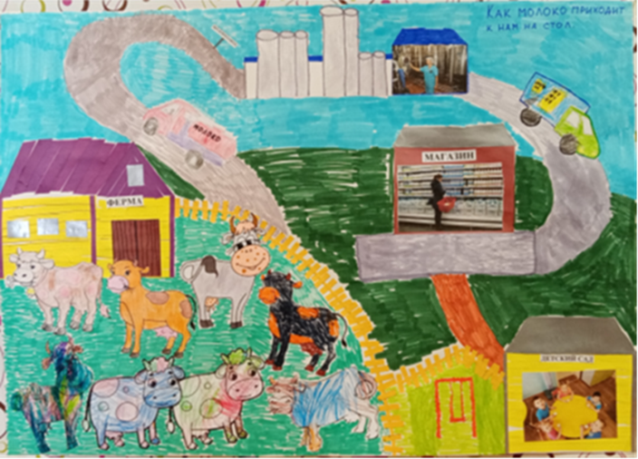
Изготовление плаката «Как молоко попадает к нам на стол»

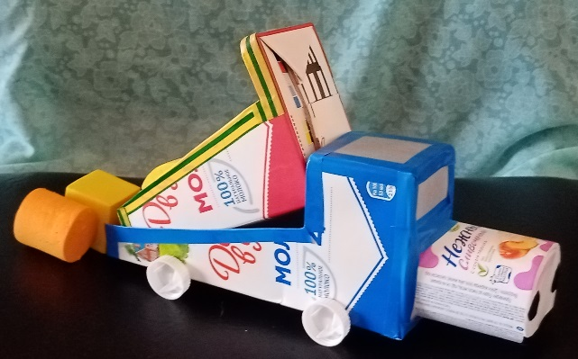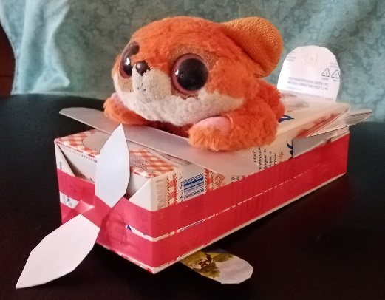
Поделки из молочных пакетов
Вывод: В результате работы над проектом дети расширили свои знания о молоке и молочных продуктах, узнали, что молоко – не только вкусный, но и ценный продукт для детского питания. Дети приобрели умения и навыки исследовательской деятельности: искать и собирать информацию, анализировать, систематизировать и делать выводы, появились навыки взаимовыручки, поддержки и тесного общения со взрослыми и сверстниками.
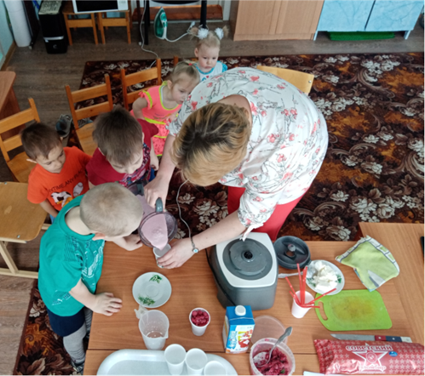
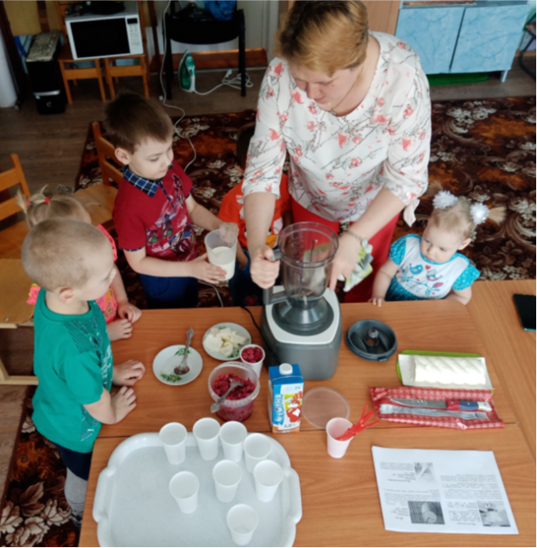

Интернет ресурсы:
https://foodandhealth.ru/molochnye-produkty/tvorog/
https://cyberleninka.ru/article/n/kislomolochnye-produkty-v-pitanii-detey-rannego-vozrasta/viewer
https://cyberleninka.ru/article/n/primenenie-kislomolochnyh-produktov-v-pitanii-detey-opyt-i-perspektivy
http://www.pediatr-russia.ru/sites/default/files/nacprog(2019).pdf
http://www/litmir.me
http://www.misha-knizhka.ru
http://www.obshe.net
http://www.nsportal.ru
http://www .infourok.ru
http://webanketa.com
http://litsait.ru/proza/rasskazy/stakan-moloka.html

Приложение № 1

Анкета для детей «Молоко и молочные продукты»

- Что такое молоко?
- напиток
- молочный продукт
- полезный продукт
- не знаю

- Какие молочные продукты вы знаете?

- Как появляется молоко?
- дают животные
- покупают в магазине
- изготовляют на заводе

- Любите ли вы молоко?
- да
- нет
- не знаю

- Какую пользу приносит молоко?

Приложение № 2
Анкета для родителей
- Укажите употребляете ли вы молоко:
- да
- нет
- редко
- вообще не употребляю
- Укажите как часто вы покупаете продукт?
- ежедневно
- 1 раз в неделю
- более 1 раза в неделю
- каждые 2 недели
- 1 раз в месяц
- 1 раз в год
- Укажите какой объем вы берете за одну покупку?
- 1 литр
- 2 литра
- свыше 2 литров
- Укажите какой жирности молоко вы предпочитаете покупать?
- 2,5 %
- 3,2%
- другое
- Укажите какую марку молока вы предпочитаете:
- Млада
- Полдень
- Мумуня
- Другое
- Укажите с какой целью вы употребляете молоко:
- молоко полезно для здоровья
- пить молоко привычка с детства
- люблю молоко
- другое
- Какие витамины и минеральные вещества содержатся в молоке?
(перечислите)

- Какие молочные продукты кроме молока вы покупаете? (перечислите)

Приложение № 3

Муниципальное казенное общеобразовательное учреждение средняя общеобразовательная школа с. Непа
дошкольная группа

2021г. Подготовила воспитатель: Буяновская Л.В.

Консультация для родителей
«Пейте на здоровье, молоко коровье»
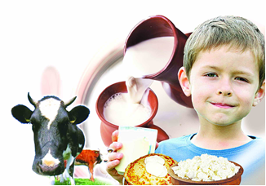
Очень важно следить за тем, чтобы дети получали с пищей достаточно витаминов. Растущему организму просто необходим кальций, витамины А, D, Е, богатым источником этих витамин является
МОЛОКО И МОЛОЧНЫЕ ПРОДУКТЫ

Чем молоко полезно детям.
Молоко – это продукт, в котором большое содержание легко усваиваемого кальция. Он укрепляет и способствует росту детских костей, а также делает здоровыми зубы. Ни в одном другом продукте нет такого количества кальция и веществ, которые способствуют его усвояемости.
Молоко содержит в себе иммуноглобулины, которые помогают справляться с простудами и вирусными инфекциями. Поэтому, если ребенок заболел, нужно обязательно включать в рацион молоко, чтобы ускорить процесс выздоровления. Регулярное его употребление, помогает укреплять иммунитет и предупреждает возникновение заболеваний.
Благодаря содержанию в молоке аминокислот, этот напиток является хорошим успокаивающим средством. Когда ребенок набегается и наиграется на протяжении всего дня, теплое молоко с медом перед сном, обеспечат спокойную ночь и здоровый сон малыша.
Молоко также является очень полезным, для формирования комфортной работы желудочно-кишечного тракта ребенка, поскольку обладает свойствами, понижающими кислотность желудочного сока. Кроме того, оно формирует правильный обмен веществ в организме ребенка. Это является залогом здорового развития всех органов и систем подрастающего человека. А лактоза (молочный сахар) помогает формированию хорошей микрофлоры в кишечнике.
Усвояемость биологически активных веществ, которые есть в молоке, очень высока — до 95% (тогда как тех, которые содержатся в картофеле, например, — лишь 14%). Именно поэтому молоко входит в набор необходимых для детского питания продуктов (молоко, морская рыба, яйца, овощи, фрукты). Особенно полезен жир, который содержится в молоке. Он транспортирует витамины A, D, Е, а его компоненты — незаменимые жирные кислоты — способствуют усвоению белков и витаминов B и С. Роль молока в жизнедеятельности человека хорошо отражена в индусской пословице: пей молоко и проживешь долго.
Самым полезным является козье молоко, поскольку по составу похоже на материнское. Помимо перечисленных полезных элементов, оно содержит также калий и тиамин, который способствует правильному развитию нервной системы и головного мозга.
Если ребенок категорически не приемлет молока в чистом виде, его можно заменить различными молочными продуктами: кефиром, творогом, йогуртом.
Молоко является очень важным продуктом, необходимым для употребления подрастающего организма ребенка. Его пользу и положительное влияние на рост малыша сложно недооценить. Ведь самая первая еда для малыша – это молоко.

Должны ли дети пить молоко?
И да, и нет. Оно действительно содержит множество компонентов, исключительно важных для детского организма: от кальция и витамина D до ценных легко усваиваемых белков и калия. Но в последние десятилетия все больше детей не переносят молоко из-за аллергии и лактазной недостаточности. Так что главный ответ: прислушивайтесь к своему ребенку, если он категорически отказывается от молока, не настаивайте. Цельному молоку можно найти замену в виде кисломолочных продуктов (они легче усваиваются), а если и они не проходят, малыш будет получать животный белок из мяса и рыбы.
Когда заходит речь о молоке в детском питании, мамам часто приходится слышать слова «лактаза» и «лактоза». Лактоза – молочный сахар, основной углевод молока (в том числе женского). За его усвоение в организме отвечает фермент лактаза. Если этого фермента серьезно не хватает, ребенку могут поставить диагноз «лактазная недостаточность».
Это важно!

Какое молоко лучше покупать ребенку?
Многие мамы делают выбор в пользу пастеризованного молока, считая его более полезным для детей. На самом же деле, если использовать молоко для приготовления каш и других блюд, не так и важно, каким оно будет: пастеризованным, ультрапастеризованным или стерилизованным. При кипячении ценные витамины и другие «живые» компоненты все равно будут разрушены. Для питья лучше покупать ребенку ультрапастеризованное молоко: в нем сохраняется больше полезных веществ, чем в стерилизованном, и в то же время полностью устраняются все микробы. А если выбирать специальные продукты из категории детского питания, то они могут быть еще и дополнительно обогащены важными для малышей витаминами.
Какой жирности должно быть молоко для ребенка?
Взгляды американских и отечественных педиатров на этот счет расходятся. Российские доктора рекомендуют давать здоровым детям молоко жирностью 2,5-3,2% (именно оно предназначается для детского питания), американские (чаще сталкивающиеся с детским ожирением) склоняются к облегченным по жиру продуктам. Важно помнить, что здоровому ребенку не повредит и деревенское молоко с жирностью до 6%, и стакан 10%-х сливок. А ограничения молочного жира требуются детям с особыми состояниями, например, с заболеваниями поджелудочной железы.
Можно ли давать ребенку готовые молочные коктейли,
если он не любит обычное молоко?
Можно, но не чаще 2-3 раз в неделю. Выбирайте коктейли из категории детского питания (в них меньше искусственных добавок). Имейте в виду, что в среднем 200 г такого напитка содержит количество сахара, равное 3-м чайным ложкам. Так что стоит разводить его водой или натуральным молоком, а еще лучше заменить такие коктейли домашними – с фруктами, ягодами, вареньем.
Сколько молока в день может выпивать ребенок?
Нормой для детей старше 3-х лет считается 1-2 стакана молока в сутки, но некоторые маленькие любители могут выпивать и по литру! Американские педиатры считают, что слишком увлекаться молоком не стоит, поскольку оно ухудшает усвоение железа и создает нагрузку на почки, а вот отечественные менее категоричны на этот счет: если малыш любит молоко, пусть пьет его, сколько душе угодно – главное, чтобы его питание оставалось при этом сбалансированным.
Польза кисломолочных продуктов
Йогурт и его польза. Пожалуй, самый популярный на сегодняшний день молочный продукт – йогурт.
- живая микрофлора нормализует работу кишечника. А что это значит? Здоровый кишечник - это и крепкий иммунитет, и здоровые зубы, а также бодрость и активность в течение дня;
- йогурт сохраняет многие полезные свойства молока: он также является источником кальция и витаминов для нашего организма;
- йогурт - очень вкусный продукт. Изготавливая его в домашних условиях, вы можете добавлять в него мед и мюсли, варенье, свежие фрукты и сухофрукты, превращая его в настоящее лакомство. А значит он будет всегда любим детьми, для которых молочные продукты просто необходимы.
Польза кефира. Согласно исследованиям ученых, кефир прекрасно усваивается организмом. Его рекомендуют пить в большом количестве после перенесенных заболеваний ЖКТ, в том числе и вирусно-инфекционных. Кефир сбраживают благодаря грибку, содержащему большое количество полезных микроорганизмов и дрожжей, оказывающих хорошее влияние на желудок и на организм в целом.
Кефир оказывает благодатное влияние на микрофлору кишечника, которая предохраняет организм от многих заболеваний. Он полезен людям, страдающим дисбактериозом, апатией, ослабленным иммунитетом и малокровием, нарушением сна и различными невротическими заболеваниями.
Польза творога. В народной классификации творог бывает «обычным», мягким и зернистым (или зерновым), жирным и обезжиренным, магазинным, фермерским и домашним. Причём каждому виду приписывают свой набор полезных свойств: например, один творог эффективнее для восстановления дефицита кальция, а другой – для похудения.
Роль в организме. Многие из нас понимают, что творог – это хороший продукт для здоровья. Но что именно происходит после его попадания в человеческий организм? Какую роль принимает на себя? Сейчас попробуем в этом разобраться.
Пищеварение. Одно из главных преимуществ творога- польза для пищеварения. Некоторые исследователи показали, что он способен лечить инфекционные заболевания желудка. Помимо этого, важно вспомнить, что все молочнокислые продукты благотворно влияют на микрофлору кишечника, от которой без преувеличения, зависит состояние всего организма.
Иммунитет. Здоровая микрофлора в кишечнике – гарантия сильного иммунитета. Творог является одним из лучших источников пробиотиков. Ежедневное употребление этого продукта помогает организму бороться с вредными грибками и восстанавливает здоровую микрофлору.
Кости и зубы. Как и другие молочные продукты, творог содержит кальций, который играет ключевую роль в укреплении костной ткани и зубной эмали. Фосфор также является важным компонентом сыра. В сочетании с кальцием способствует провильному росту костей, что особо важно для детей и взрослых после переломов. Регулярное употребление этого продукта предотвращает артрит и остеопороз.
Стресс и тревога. Расстройства нервной системы – уже обычная составляющая в жизни современного человека. Но депрессивные состояния и стрессы крайне негативно сказываются на функционировании всего организма. И здесь также на помощь приходит творог. Весь секрет в том, что в составе продукта содержатся вещества, которые влияют на участки головного мозга, отвечающие за эмоциональное напряжение.
Сердце и сосуды. Присутствие творога в ежедневном рационе позволяет снизить риск возникновения ишемической болезни сердца, отрегулировать холестерин и укрепить сосуды.
Кожа. Творог способен заменить целый арсенал косметических средств для кожи. Чтобы улучшить цвет и текстуру эпидермиса, важно каждый день съедать хоть небольшую порцию творога. Он – источник витамина Е, цинка, фосфора и других важных для кожи веществ.
Заменитель молока. Одно из важных преимуществ творога состоит в том, что люди, не переносящие молоко, могут без побочных эффектов потреблять творог и сыр и получать полезные компоненты, содержащиеся в молочной продукции.
Польза сливочного масла. Сливочное масло – вкусная добавка к еде. Обычно ребенок ест его с удовольствием: в каше, картошке или на хлебе. Можно ли детям сливочное масло?
Можно. Если вы придерживаетесь норм его употребления, то масло пойдет на пользу малышу.
Что есть в его составе? В сливочное масло входит молочный жир, витамины А, D, K, холин, холестерин.

Из холина в организме получается:
- ацетилхолин, с помощью которого работает нервная система;
- фосфолипиды, обеспечивающие развитие головного мозга.
Из холестерина создаются:
- гормоны надпочечников: например, альдостерон и кортизол. Альдостерон регулирует количество воды и солей в организме. Кортизол отвечает за сохранение запасов энергии в теле человека;
- оболочки клеток;
- желчные кислоты. С их помощью усваиваются витамины А, D, Е.
«Плохим» холестерин становится для людей с нарушенным обменом веществ, ведь человеческий организм и сам его вырабатывает. Когда в еде много животных жиров – в несколько раз больше нормы – то холестерин тоже приносит вред.
Молочный жир легко усваивается и дает энергию ребенку.
Так что кашу маслом не испортите: дело в его количестве и возрасте вашего малыша.
С какого возраста можно сливочное масло ребенку? Его добавляют в кашу, начиная с 4-5 месяцев.
Может быть аллергия на сливочное масло у детей: в нем присутствуют белки коровьего молока в небольших количествах.
Первый раз дайте совсем чуть-чуть масла примерно ¼ - ½ чайной ложки. Если не появились подозрительные симптомы: сыпь, диарея, зуд, отек вокруг рта - то добавьте его в кашу и на следующий день. Норма сливочного масла ребенку на первом году – 3-5 г в день. Если вашему малышу больше 1 года, угостите его на завтрак бутербродом с маслом. Норма сливочного масла ребенку старше года – 10-20 г в день. Это означает, что вы можете добавлять немного масла в кашу и гарнир каждый день, а бутерброд давайте раз в 3 дня.
Каким детям нельзя сливочное масло? Детям с аллергией к белку коровьего молока. Кому нельзя молоко, творог, кефир и йогурт – сливочное масло тоже нельзя. Для них добавляйте в кашу растительное масло.
Если противопоказаний нет, пусть ваш ребенок ест сливочное масло в каше и на бутербродах. Ваша задача – следить за нормой потребления.

Совместимость молока с другими продуктами
По мнению ученых, молоко можно сочетать практически с любыми продуктами. Даже с такими, как соленые огурцы или селедка. Если ваш организм хорошо воспринимает такие, на первый взгляд, несочетаемые продукты, то можете спокойно к этому относиться. Ведь молоко нейтрализует все негативные воздействия соленой и острой пищи. Поэтому, вредно или полезно молоко с тем или иным продуктом, решать только вам. Что же касается более привычных продуктов — молочных каш и супов, то они полезны как детям, так и взрослым. Правда, в таком виде молоко теряет половину своих полезных качеств. Некоторые любят пить чай с молоком. В таком виде молоко прекрасно нейтрализует действие кофеина, что крайне полезно тем, кому вреден именно кофеин.
Одним словом, не бойтесь сочетать молоко с другими продуктами, а тем более, пейте его почаще в чистом виде — ведь польза молока несомненна.

Откуда пришло слово «молоко»
Древнерусское – молоко. Старославянское – млеко. Общеславянское – melko.
Слово «молоко» - славянское по происхождению. «Молоко» - «белая жидкость, вырабатываемая молочными железами женщин и самок животных, предназначенная для кормления детей и детёнышей».
Слова с похожим значением встречаются во многих языках, например в литовском (malkas – «глоток»), латышском (malka – «питьё»), готском (mihma – «облако»), это позволяет учёным предполагать, что слово возникло в индоевропейский период.
У многих народов его название звучит одинаково: млеко (польское, чешское, хорватское), мляко (болгарское), молоко (украинское, белорусское).

История употребления молока в пищу
С раннего детства нам внушают, что молоко необходимо для поддержания здоровья. Это убеждение было свойственно людям во все времена. В течение нескольких тысячелетий молоко и приготавливаемые на его основе продукты были главной пищей у многих народов. Причем употребляли их и в лечебных целях. До наших дней дошло немало документальных свидетельств, в которых отразились накапливавшиеся веками сведения о пользе молока. В древности люди не имели ни малейшего представления о химическом составе продуктов и о действии содержащихся в них веществ на организм. Поэтому все их выводы были основаны на практических наблюдениях.
По всей видимости, молоко животного человек в первые стал употреблять в пищу в 8-9 тысячелетии до н.э, когда народы, населявшие Средний восток, сумели одомашнить овец и коз. В 7 тысячелетии на территории современной турции люди начали пасти коров, таким образом, получив в свой рацион один из наиболее популярных современных продуктов.
Оказывается, что самое раннее упоминание о молоке находится в Библии. В ней есть много ссылок на молоко. Авель, сын Адама, пас овец и вероятно пил молоко.
Ученые считают, что сначала молоко употреблять начали народы, проживающие между Центральной Европой и Балканами, скорее всего таким образом наши предки инстинктивно искали дополнительный источник фосфора, кальция и витамина D, который на протяжении целого года вырабатывается в организме человека в солнечных странах, а в Европе, где солнце светит не всегда, человек должен дополнительно получать его из продуктов.
Кроме витаминов древнее люди получали животные жиры из молока, которые являются отличным топливом. Молоко было хорошо и тем, что его можно было пить тогда, когда качество воды было сомнительным. На протяжении многих тысячелетий молоко стали пить не только дети, но и взрослые. Исследователи говорят, что благодаря молоку организм европейцев изменялся — в нем начали вырабатываться ферменты, которые работают над усвоением лактозы или молочного сахара. Поэтому многие из нас могут спокойно лакомиться и молоком, и молочными продуктами. У некоторых представителей народов Африки и Азии этот фермент отсутствует, поэтому молоко является для них не съедобным.
На Востоке до недавнего времени молоко тоже не было слишком популярно. Например, в Китае его начали больше употреблять после 1999 года, когда потребность молока в детском питании была определена на государственном уровне. Китайские врачи решили, что дети других стран растут быстрее благодаря молоку и молочным продуктам.
Особенно почитают молоко в Индии. Древние философские трактаты гласят о том, что человек, который пьет молоко, перенимает доброту, сострадание и любовь. Пить его необходимо в определенное время: с 6 до 9 утра и с 18 до 21 часа вечером. Согласно аюрведе, молоко лучше всего пить с сладкими продуктами.

Легенды о молоке
- У южных славян и на Русском Севере известны легенды о коровах, обитающих в озерах. Считается, что иногда они выходят на прибрежные луга, тогда человек может отбить одну корову от стада, обежав вокруг нее. Такая корова дает очень много молока и всегда крепка и здорова.

- Ученые хотели узнать, из чего состоит наша пища. Они исследовали разные продукты, но особенно долго исследовали молоко. Однажды вечером оставили в тёплом месте на кухне стакан молока, а утром в стакане вместо молока увидели простоквашу. Сверху простоквашу покрывали жирные сливки. Сняли сливки, а простоквашу переложили в кастрюлю и поставили на огонь. Скоро простокваша превратилась в зеленоватую сыворотку, в которой плавали белые хлопья творога. Химики стали исследовать творог. Они установили, что творог – это белок похожий на яичный. Белки находятся в мясе, рыбе, икре. Без них нельзя прожить, их ничем не заменить в пище. И вот в молоке оказалось достаточно белков: в одном стакане содержится столько, будто в нём разболтали 2 яйца. Жидкое молоко не такое уж водянистое. Сыворотку, которая осталась после отделения творога, поставили кипятить, выпаривать. Когда она загустела и стала светло-коричневой, её поставили в холод. Утром на стенках сосуда осели жёлтые кристаллики. Кристаллики на вкус были сладкими и очень приятными. Это молочный сахар. Значит, в молоке находятся и жиры, и белки, и сахар. Есть в молоке и витамины.

- Кошка для людей спасла молоко. Когда-то вымя у коровы было на брюхо и молока было «как воды». Люди возгордились, стали купать в молоке детей, да и сами умывались им. Бог отнял у коровы вымя, но кошка упросила его оставить корове только четыре соска.

Молоко – исключительно ценный, сбалансированный, диетический продукт. Чем натуральнее молоко, тем лучше. Обезжиренные молочные продукты не подходят для детей, они нужны для ограничивающих себя взрослых. Мнение, что ребенок может слишком быстро набирать вес на молоке, преувеличение: куда опаснее перекос в сторону «быстрых» углеводов и малоподвижный образ жизни. Ограничивать активного ребенка, который любит и хорошо переносит молоко, не нужно: он может пить цельное молоко жирностью 3,6-6,2% каждый день, и оно пойдет только на пользу.

Источники:
https://cyberleninka.ru/article/n/kislomolochnye-produkty-v-pitanii-detey-rannego-vozrasta/viewer
https://cyberleninka.ru/article/n/primenenie-kislomolochnyh-produktov-v-pitanii-detey-opyt-i-perspektivy
http://www.pediatr-russia.ru/sites/default/files/nacprog(2019).pdf

Приложение № 4

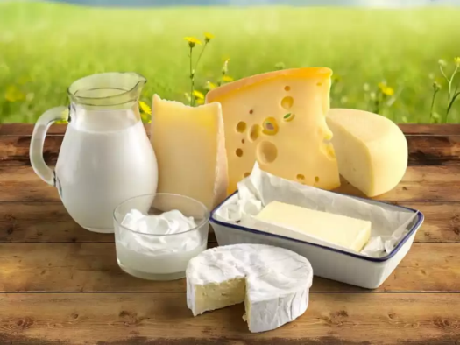
Интересные факты.
- Молоко богато кальцием, который усваивается из него почти на 100 %, чем не могут похвастаться другие продукты.
- Молочный белок усваивается из молока очень легко, не в пример мясу!
- Коровье молоко содержит более 20 витаминов и много микроэлементов! А без них человек просто не может жить.
- В одном стакане молока содержится столько необходимого нам кальция, сколько его в 7 сардинах или в 3-х стаканах арахиса или в 4-х стаканах черной фасоли.
- Питьевое молоко — это самый распространенный молочный продукт, который производят в мире.
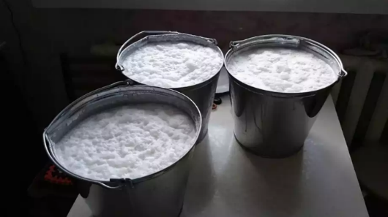
- Парное молоко – полезный и безопасный продукт, не требующий никакой дополнительной обработки в течение первых 2-х часов после надоя.
- Молоко остается стерильным в течение этого времени благодаря содержащимся в нем натуральным бактерицидным веществам, которые вырабатываются молочной железой коровы. В этом отношении парное молоко уникально. Но по истечении этого срока бактерии начинают активно развиваться и размножаться.
- В середине XIX века французский микробиолог Луи Пастер изобрел способ очищения молока от вредных бактерий – пастеризацию. Эта технология до сих пор широко используется на молокозаводах.
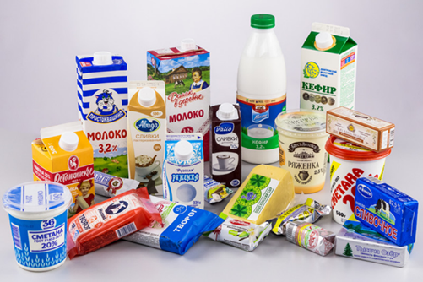
- Пытаясь разгадать секрет долгожителей, ученые заметили интересный факт – молоко является одним из основных продуктов в их рационе.
- Конечно, самое популярное молоко — коровье. Каждый год в мире производится более 400 миллионов тонн молока. Каждая корова дает от 11 до 23 литров, что в среднем составляет около 90 чашек в день.
- Второе место занимает козье молоко. Оно содержит много калия, полезно для нашей сердечно сосудистой системы. Кроме того, козье молоко чрезвычайно богато кобальтом и витамином В12, участвующего в кровообращении и в обменных процессах.
- Люди в разных уголках мира занимаются разведением овец, коз, верблюдов, ослов, буйволов, оленей и даже лосей, в том числе, чтобы регулярно получать молоко.
- Сливочное масло — кладезь жирорастворимых витаминов. Его достаточно легкие жиры идут на построение очень важных веществ для продления жизни — половых гормонов и иммуноглобулинов, но его следует употреблять не более 20 грамм в день.
- В холодное время года врачи призывают одеваться теплее и пить согревающие напитки. Но мало кто знает, что быстро согреться может помочь обычное сливочное масло.
- Достаточно съесть хлеб с маслом, чтобы почувствовать себя лучше. В качестве бонуса организм получит витамин D. Из-за нехватки солнечных лучей, зимой и осенью его получить сложнее, но, к счастью, он содержится в сливочном масле.
- Творог — идеальный продукт для всех, так высоко врачи ценят творог за целебность. Особенно в нем нуждаются малыши, их организм использует вещества творога для активного роста и хорошего развития.
Норма творога до 200 грамм в день.
- Во время грозы молоко скисает значительно быстрее. Наши предки находили этому факту мистическое объяснение. Современные биохимики предполагают, что скисание связано с влиянием длинноволновых электромагнитных импульсов или сфериксов на микроорганизмы, однако точный механизм этого процесса до конца все еще не изучен.
- В Испании одним из самых популярных напитков на завтрак является шоколадное молоко.
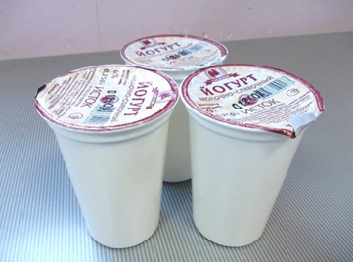
- Кисломолочные продукты (йогурт, кефир, ряженка и другие) содержат в себе молочнокислые бактерии, благотворно влияющие на работу кишечника. Важно употреблять кисломолочные продукты без добавления сахара и крахмала, в составе должно быть только молоко и закваска.
- Сыр делается из молока более 20 видов животных, даже из таких видов животных как верблюды и олени, но естественно самым популярным животным по добыче молока является корова.
- Ученые утверждают, что 3 порции молокопродуктов средней жирности в сутки помогут предупредить инсульт.
- Верблюжье молоко не сворачивается и оно легко усваивается людьми с непереносимостью лактозы. Этот вид молока считается самым распространенным у народов пустынь.

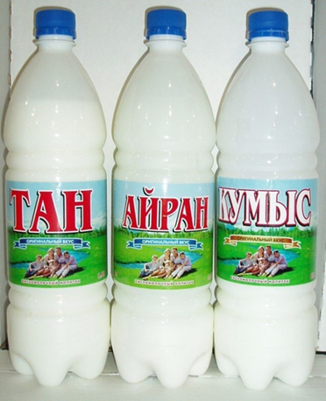
- В 1964 году молоко впервые начали упаковывать в пакеты.
- Помимо молока и кисломолочной продукции, которая нам привычна (йогурт, кефир, ряженка, сметана, сливки, простокваша, сыр, брынза и творог) в магазине можно встретить настоящую экзотику. Например, тан — это напиток, который готовят из коровьего или козьего молока с добавлением дрожжей, соли и воды.
- Если в состав тана ввести базилик, получится новый вид молочной продукции — айран. На Востоке считают, что айран может вылечить любую «желудочную хворь».
- Настоящие гурманы регулярно пьют катык. Это продукт, который получается из жирного коровьего молока, в которое добавляют сметану, после чего ставят его в теплое место для заквашивания на 8-10 часов.
- Козье молоко разрушается в процессе пищеварения в среднем за 20 минут, а коровье только за час.
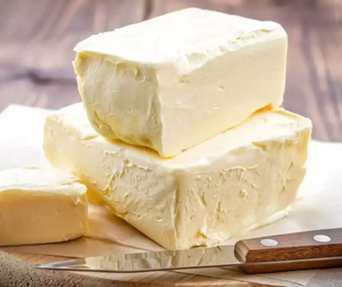
- Особенно полезно топленое масло в пожилом возрасте. Если употреблять его ежедневно, можно значительно продлить жизнь и на долгие годы сохранить физические силы и умственную работоспособность.
- Стакан теплого молока с медом — проверенное средство при бессоннице. Подобными свойствами обладает также кефир комнатной температуры. Эти продукты успокаивают нервную систему и снимают напряжение.
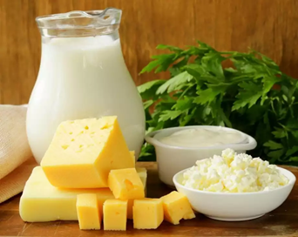
- Социологи подсчитали, что в странах, которые лидируют по количеству потребляемого молока в мире, люди выигрывают большее число Нобелевских премий. Кроме того, согласно данным американского издания BBC, дети, которые больше пьют молока в детстве, вырастают выше.
- Кисломолочные продукты — кефиры, йогурты, творог нельзя употреблять с фруктами. Это несовместимые продукты (даже если это расстроит любителей фруктовых йогуртов и творожков).

Интернет ресурсы:
https://foodandhealth.ru/molochnye-produkty/tvorog/

Приложение № 5
А. И. Мутасов «Стакан молока»
После смерти родителей он остался круглым сиротой и, кое-как перебивался случайными заработками, чтобы оплатить свою учёбу. Сегодня был очень неудачный день. Работы для него не нашлось и к вечеру, совершенно изможденный и продрогший, он вспомнил, что во рту с утра не было маковой росинки. Пошарив по карманам, нашел там одну-единственную монетку, за которую ничего купить было нельзя.
Бредя по улице, он решил постучаться в первый попавшийся дом, чтобы попросить воды. Дверь ему открыла молодая женщина.
- Можно мне попросить у Вас стакан воды?
Увидев перед собой худющего и замерзшего подростка, она вынесла ему стакан молока.
- Сколько я Вам должен? – спросил парень, с жадностью допивая молоко.
- За доброту денег не берут!
То ли от выпитого молока, то ли от тёплых слов хозяйки дома, на душе у юноши стало легко и спокойно. Забылась дневная усталость и он побрёл дальше, веря что добро всё же существует на свете.
Прошли годы.
Молодая женщина состарилась и очень тяжело заболела. Ни один из врачей, к которым она обращалась, не в силах был помочь. Но однажды её посоветовали записаться на приём к известному доктору, предупредив, что лечение у него очень дорогое. У умирающей женщины просто не было другого выбора и она последовала совету.
Доктор, взглянув на пациентку, с трудом узнал в ней свою «старую знакомую». Осмотрев больную, врач понял, что она обречена, но во что бы то ни стало, он твердо решил помочь несчастной женщине и вернуть её «с того света».
Лечение было очень длительным. Но в схватке с болезнью талантливый врач вышел победителем.
Настало время выписки домой. Доктор попросил все счета по расходам на лечение принести ему лично.
Дома женщина долго не решалась открыть свернутый листок. Ей даже было страшно подумать, сколько стоило лечение и где теперь взять на него денег. Волнуясь, она развернула листок. В уголочке мелким почерком было написано : «Все оплачено одним стаканом молока».

Е. Чарушин
Корова
Стоит Пеструха на зелёном лугу, траву жуёт-пережёвывает. Рога у Пеструхи крутые, бока толстые и вымя с молочком. Она хвостом помахивает: мух да слепней отгоняет.
— А что тебе, Пеструха, вкуснее жевать — простую зелёную траву или разные цветочки? Может быть, ромашку, может, синий василёк, или мышиный горошек, или незабудку, или гвоздичку, а может, колокольчик, а может, иван-да-марью? Поешь, поешь, Пеструха, повкуснее — молочко у тебя будет слаще. Придёт доярка тебя доить — надоит полное ведро вкусного, сладкого молока.
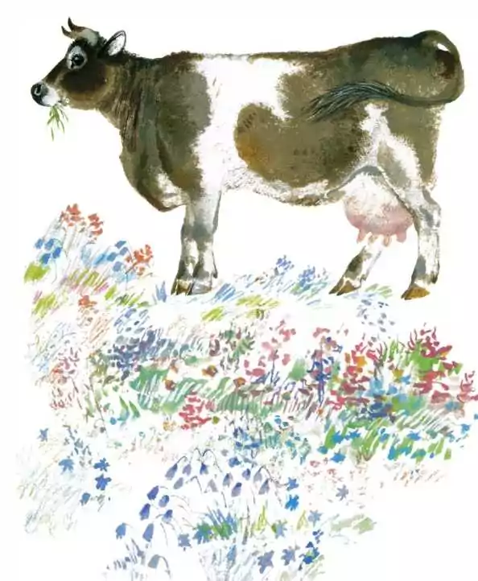

Коза
Идёт коза по улице, домой торопится. Дома её хозяйка покормит и напоит. А если хозяйка замешкается, коза сама себе что-нибудь стащит. В сенях веник погложет, на кухне хлебца ухватит, в огороде рассады съест, в саду кору с яблони сдерёт. Вот какая вороватая, озорная! А молочко у козы вкусное, пожалуй, ещё вкуснее коровьего.
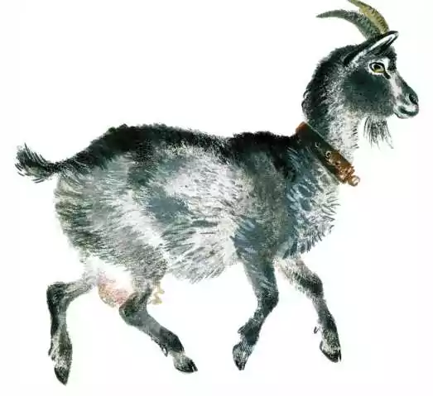

М. Мамин-Сибиряк

«О Молочке, овсяной Кашке и сером котишке Мурке»
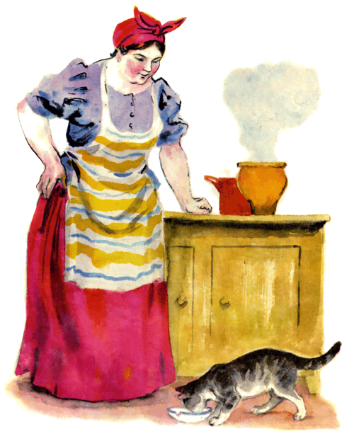Как хотите, а это было удивительно! А удивительнее всего было то, что это повторялось каждый день. Да, как поставят на плиту в кухне горшочек с молоком и глиняную кастрюльку с овсяной кашкой, так и начнётся. Сначала стоят как будто и ничего, а потом и начинается разговор:
— Я – Молочко.
— А я — овсяная Кашка!
Сначала разговор идёт тихонько, шёпотом, а потом Кашка и Молочко начинают постепенно горячиться.
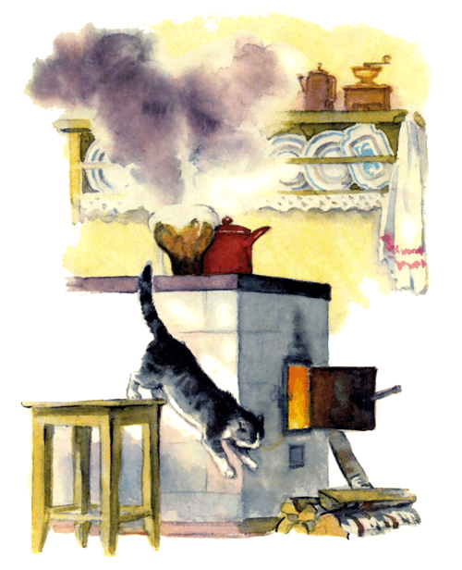
— Я — Молочко!
— А я — овсяная Кашка!
Кашку прикрывали сверху глиняной крышкой, и она ворчала в своей кастрюле, как старушка. А когда начинала сердиться, то всплывал наверху пузырь, лопался и говорил:
— А я всё-таки овсяная Кашка… пум!
Молочку это хвастовство казалось ужасно обидным. Скажите, пожалуйста, какая невидаль — какая-то овсяная каша! Молочко начинало горячиться, поднималось пеной и старалось вылезти из своего горшочка. Чуть кухарка недосмотрит, глядит — Молочко и полилось на горячую плиту.
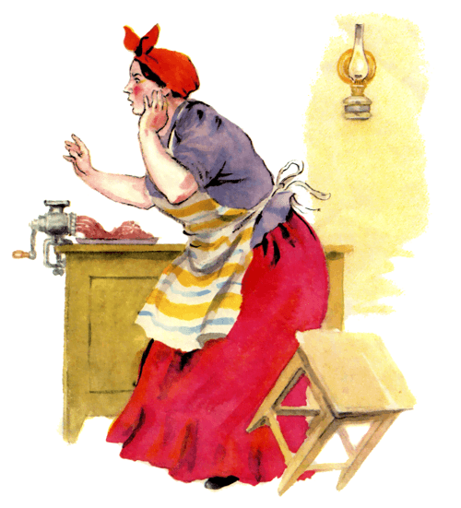
— Ах, уж это мне Молочко! — жаловалась каждый раз кухарка. — Чуть-чуть недосмотришь — оно и убежит.
— Что же мне делать, если у меня такой вспыльчивый характер! — оправдывалось Молочко. — Я и само не радо, когда сержусь. А тут ещё Кашка постоянно хвастает: «Я — Кашка, я — Кашка, я — Кашка… » Сидит у себя в кастрюльке и ворчит; ну, я и рассержусь.
Дело иногда доходило до того, что и Кашка убегала из кастрюльки, несмотря на свою крышку, — так и поползёт на плиту, а сама всё повторяет:
— А я — Кашка! Кашка! Кашка… шшш!
Правда, что это случалось не часто, но всё-таки случалось, и кухарка в отчаянии повторяла который раз:
— Уж эта мне Кашка! И что ей не сидится в кастрюльке, просто удивительно!
II
Кухарка вообще довольно часто волновалась. Да и было достаточно разных причин для такого волнения. Например, чего стоил один кот Мурка! Заметьте, что это был очень красивый кот и кухарка его очень любила. Каждое утро начиналось с того, что Мурка ходил по пятам за кухаркой и мяукал таким жалобным голосом, что, кажется, не выдержало бы каменное сердце.
— Вот-то ненасытная утроба! — удивлялась кухарка, отгоняя кота. — Сколько вчера ты одной печёнки съел?
— Так ведь то было вчера! — удивлялся в свою очередь Мурка. — А сегодня я опять хочу есть. Мяу-у!
— Ловил бы мышей и ел, лентяй.
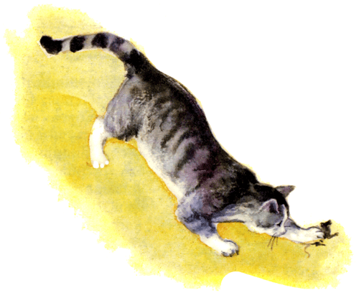
— Да, хорошо это говорить, а попробовала бы сама поймать хоть одну мышь, — оправдывался Мурка. — Впрочем, кажется, я достаточно стараюсь. Например, на прошлой неделе кто поймал мышонка? А от кого у меня по всему носу царапина? Вот какую было крысу поймал, а она сама мне в нос вцепилась. Ведь это только легко говорить: лови мышей!
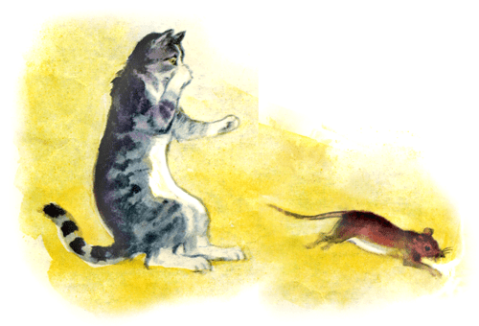
Наевшись печёнки, Мурка усаживался где-нибудь у печки, где было потеплее, закрывал глаза и сладко дремал.
— Видишь, до чего наелся! — удивлялась кухарка. — И глаза зажмурил, лежебок. И всё подавай ему мяса!
— Ведь я не монах, чтобы не есть мяса, — оправдывался Мурка, открывая всего один глаз. — Потом, я и рыбки люблю покушать. Даже очень приятно съесть рыбку. Я до сих пор не могу сказать, что лучше: печёнка или рыба. Из вежливости я ем то и другое. Если бы я был человеком, то непременно был бы рыбаком или разносчиком, который нам носит печёнку. Я кормил бы до отвала всех котов на свете и сам бы был всегда сыт.
Наевшись, Мурка любил заняться разными посторонними предметами, для собственного развлечения. Отчего, например, не посидеть часика два на окне, где висела клетка со скворцом? Очень приятно посмотреть, как прыгает глупая птица.
— Я тебя знаю, старый плут! — кричит Скворец сверху. — Нечего смотреть на меня.
— А если мне хочется познакомиться с тобой?
— Знаю я, как ты знакомишься. Кто недавно съел настоящего, живого воробышка? У, противный!
— Нисколько не противный, — и даже наоборот. Меня все любят. Иди ко мне, я сказочку расскажу.
— Ах, плут. Нечего сказать, хороший сказочник! Я видел, как ты рассказывал свои сказочки жареному цыплёнку, которого стащил в кухне. Хорош!
— Как знаешь, а я для твоего же удовольствия говорю. Что касается жареного цыплёнка, то я его действительно съел; но ведь он уже никуда всё равно не годился.
III
Между прочим, Мурка каждое утро садился у топившейся плиты и терпеливо слушал, как ссорятся Молочко и Кашка. Он никак не мог понять, в чём тут дело, и только моргал.
— Я — Молочко.
— Я — Кашка! Кашка-Кашка-кашшшш…
— Нет, не понимаю! Решительно ничего не понимаю, — говорил Мурка. — Из-за чего сердятся? Например, если я буду повторять: я — кот, я — кот, кот, кот. Разве кому-нибудь будет обидно? Нет, не понимаю.
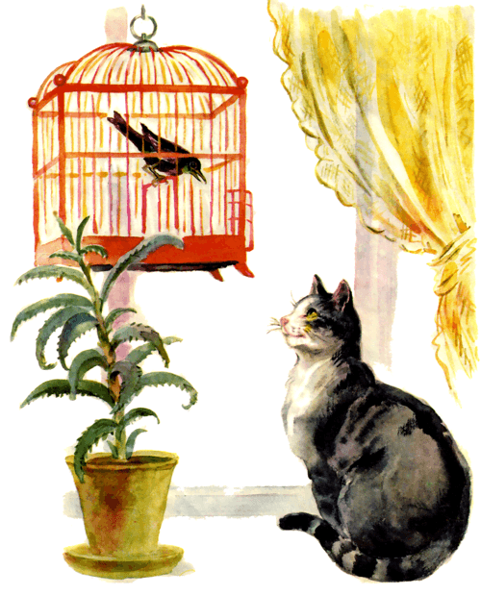
Впрочем, должен сознаться, что я предпочитаю молочко, особенно когда оно не сердится.
Как-то Молочко и Кашка особенно горячо ссорились; ссорились до того, что наполовину вылились на плиту, причём поднялся ужасный чад. Прибежала кухарка и только всплеснула руками.
— Ну что я теперь буду делать? — жаловалась она, отставляя с плиты Молочко и Кашку. — Нельзя отвернуться.
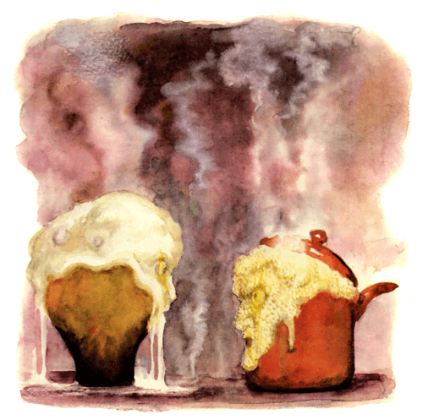
Отставив Молочко и Кашку, кухарка ушла на рынок за провизией. Мурка этим сейчас же воспользовался. Он подсел к Молочку, подул на него и проговорил:
— Пожалуйста, не сердитесь, Молочко.
Молочко заметно начало успокаиваться. Мурка обошёл его кругом, ещё раз подул, расправил усы и проговорил совсем ласково:
— Вот что, господа. Ссориться вообще нехорошо. Да. Выберите меня мировым судьёй, и я сейчас же разберу ваше дело.
Сидевший в щели чёрный Таракан даже поперхнулся от смеха: «Вот так мировой судья. Ха-ха! Ах, старый плут, что только и придумает! » Но Молочко и Кашка были рады, что их ссору наконец разберут. Они сами даже не умели рассказать, в чём дело и из-за чего они спорили.
— Хорошо, хорошо, я всё разберу, — говорил кот Мурка. — Я уж не покривлю душой. Ну, начнём с Молочка.
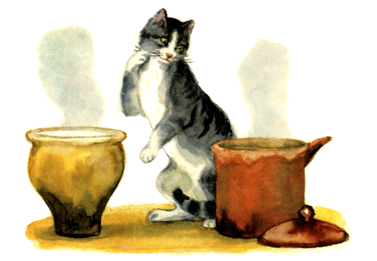
Он обошёл несколько раз горшочек с Молочком, попробовал его лапкой, подул на Молочко сверху и начал лакать.
— Батюшки! Караул! — закричал Таракан. — Он всё молоко вылакает, а подумают на меня!
Когда вернулась с рынка кухарка и хватилась молока, горшочек был пуст. Кот Мурка спал у самой печки сладким сном как ни в чём не бывало.
— Ах ты, негодный! — бранила его кухарка, хватая за ухо. — Кто выпил молоко, сказывай?
Как ни было больно, но Мурка притворился, что ничего не понимает и не умеет говорить. Когда его выбросили за дверь, он встряхнулся, облизал помятую шерсть, расправил хвост и проговорил:
— Если бы я был кухаркой, так все коты с утра до ночи только бы и делали, что пили молоко. Впрочем, я не сержусь на свою кухарку, потому что она этого не понимает.
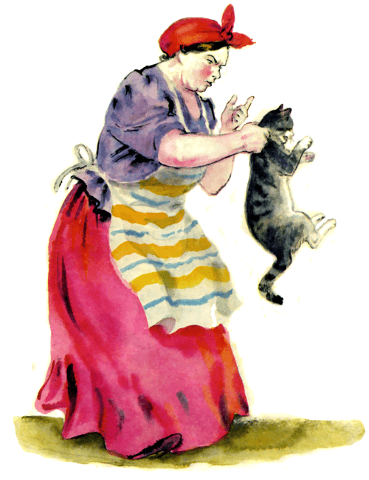

СКАЗКА О ПОЛЬЗЕ МОЛОКА
Авторы: учитель начальных классов Стасенко Марина Ивановна;
ученица 1 класса: Зубрилкина Вероника.
иллюстраторы: Зубрилкина Елена Евгеньевна; Зубрилкина Вероника.
Жили - поживали в одном прекрасном селе Владимировке два братца - близнеца. Братья как две капли воды были похожи друг на друга. Звали их - Антошка и Андрюшка. Мальчики были очень добрыми, хорошо учились, уважали старших, помогали родителям.
Вместе братьям никогда не было скучно. Они любили играть в футбол, теннис и другие игры. Но больше всего им нравилось соперничать и спорить друг с другом. И вот однажды братья решили поспорить, что полезнее: молоко или кока - кола? Они договорились, что в течение месяца каждый день Антошка будет пить молоко, а Андрюшка кока-колу.
Через две недели у Андрюшки заболел желудок. Он уже не мог играть во дворе с братом и друзьями.
А Антошка на молоке окреп, возмужал. Ему было в радость на свежем воздухе играть и заниматься спортом.
Когда Андрюшку положили в больницу, доктор спросил: «Почему ты такой бледный?». Андрюшке пришлось рассказать о споре.
Доктор сказал: «Если хочешь быть здоровым, больше никогда не пей кока-колу! А чтобы ты скорее пошёл на поправку, я тебе выпишу рецепт на употребление молока, потому что молоко издавна используют как лечебное средство».
РЕЦЕПТ: Утром на завтрак выпивать – 1 ст. молока с мёдом и съедать сырник или бутерброд с маслом.
На полдник – есть молочную кашу и йогурт.
В обед – пить кефир и есть творог со сметаной.
На ужин в рацион включить стакан ряженки.
Андрюшка прислушался к совету доктора и быстро пошёл на поправку.
Братья хоть давно уже выросли, но не перестали употреблять в пищу молочные продукты. А молоко пьют с большим удовольствием и ребятам рекомендуют.

Приложение № 6

Конспект НОД в младшей - старшей группе

«Зачем человеку нужно молоко?»

Программное содержание:
1. Работать над формированием у детей следующих знаний и понятий:
- корова – домашнее животное, которое даёт человеку молоко; человек же в свою очередь ухаживает за коровой, заботится о ней, кормит её;
- прежде чем попасть на стол, молоко проделывает долгий путь, и к этому причастны многие люди (те, кто ухаживают за коровами, доят их; кто отвозит молоко на молочные заводы; те, кто работают на молочных заводах; продавцы магазинов, которые продают молочные продукты и др.)
- молоко необходимо человеку для здоровья и роста, т. к. в нём содержатся полезные вещества;
- существует много продуктов, которые делают из молока (сметана, творог, масло, йогурт, простокваша, сыр и др.).
2. Развивать обще-речевые навыки, артикуляционную моторику, координацию речи с движением.
3. Развивать такие черты личности, как любознательность, бережное отношение к продуктам труда многих людей.
4. Воспитывать умение работать в коллективе, желание делиться информацией.
Материалы и оборудование: мультимедийная презентация «Откуда молоко пришло?», н/п «Бутылка молока», муляжи молочных продуктов, магазинная тележка, 3-х ярусная этажерка.
Ход занятия:
Вход в зал под музыку из м /ф «Кто пасется на лугу?».
В. Какая веселая песенка! Ребята, о ком поется в этой песне? (о корове).
Но, ни одной коровы не видно. А кто пасет коров? Кто следит за тем, чтобы коровы не разбредались? (пастух, пастушок).
С помощью какого музыкального инструмента пастушок собирает коров? (с помощью дудочки).
Давайте попробуем сыграть на дудочке. (Имитация игры на дудочке: сначала дети поют звук «У», затем повторяют за воспитателем музыкальную фразу).
Где- то далеко послышалось мычание коровы. Если корова далеко, как звучит мычание? (тихо). Корова приближается, и мычание становится (громче). Корова совсем близко, и мы слышим какое мычание? (громкое). (Дети изображают мычание коровы с разной силой голоса).
Появление на экране слайда «Корова».
В. Что делает корова? (Корова пасется на лугу, ест траву). А что будет, когда корова поест траву? (у неё в вымени появится молоко). Значит, настала пора корову (доить). Кто доит коров? (доярка).
Появление слайда «Доярка».
В. Чтобы корова дала много молока, нужно о ней хорошо заботиться. А как люди заботятся о коровах? (следят, чтобы коровы были чистые, сытые, здоровые, ласково к ним обращаются, гладят). Давайте для нашей Буренки покажем и расскажем стихи. (Пальчиковая гимнастика).
Ходит-бродит на лужку
Рыжая корова
Даст она нам к вечерку
Молока парного.
Саше, Маше и Маринке -
Будет всем по полной крынке.
Всем попить достанется,
И коту останется.
В. Подумайте, что люди будут делать с молоком, которое они получили от коров? (молоко отвезут в город на молокозавод).
А как называется автомобиль с кузовом- цистерной для перевозки молока? (молоковоз).
Появление слайда «Молоковоз».
В. Давайте представим, что мы - молоковозы. Сколько у нас молоковозов? (дети считают: 1 молоковоз, 2 молоковоза и т. д.)
Поехали на молокозавод! Заводим моторы! (дети имитируют работу мотора (артикуляционное упражнение).
Появление слайда «Молокозавод».
В. Куда мы с вами приехали? (на молокозавод). А что такое молокозавод? (завод, на котором молоко перерабатывают, делают из молока различные молочные продукты, разливают их в красивые бутылки, коробочки, пакеты).
Давайте поможем работникам молокозавода наполнить бутылку молоком. Но молоко появится в бутылке, если вы расскажите, каким оно бывает.
Пособие «Бутылка молока». Дети подбирают слова- определения к слову «молоко» и
«наполняют» бутылку - прикрепляют полоски белого цвета.
В. Молодцы! На заводе приготовили множество молочных продуктов. Куда их повезут? (в магазин). Заводим моторы, едем в магазин.
Появление слайда «Магазин».
Речь с движениями «Магазин».
В магазин везут продукты,
Но не овощи, не фрукты,
Сыр, сметану и творог,
Глазированный сырок.
Привезли издалека
Три бидона молока.
Очень любят дети наши
Йогурты и простоквашу!
Это им полезно очень-
Магазин же наш молочный!
В. Давайте поможем работникам магазина выложить молочные продукты на полки. Сначала каждый из вас выберет любой молочный продукт, а затем положит его на указанную полку. (Дети выполняют задание и комментируют свои действия: например, «Я выбираю сметану и положу её на верхнюю полку»).
В. Зачем люди приходят в молочный магазин? (чтобы купить свежие молочные продукты). Ваши мамы тоже покупают молочные продукты, приносят их домой, ставят в холодильник. Зачем? (Чтобы продукты оставались свежими).А как же люди сохраняли свежесть молока, когда не было холодильников? (Сажали в сосуд с молоком лягушку).
Что ваши мамы делают с холодным молоком, прежде чем дать его вам? (молоко надо подогреть).
Появление слайда «Дети пьют молоко».
Давайте представим, что у нас в руках тоже кружки с горячим молоком. Подуем на него, сделаем глоток, наберем полные щеки молока, затем подержим молоко за одной щекой, за другой. А теперь попьем вкусное, полезное молоко через соломинку. (Артикуляционные упражнения)
Обратите внимание когда мы пьем молоко у нас губы в молоке. Давайте попробуем слизать широким языком молоко сначала с верхней губы, а затем с нижней.
Молоко любят не только ребята, но и…котята. Покажите, как котята лакают молоко из чашечки. (Артикуляционное упражнение).
В. Все сыты: и ребята, и котята!
Давайте вспомним, весь путь, которое проделало молоко, прежде, чем попало к нам на стол.
В. С чего началось путешествие молочка?
Дети составляют по картинкам описательный рассказ.
1) Корова пасется на лугу, кушает травку;
2) После того, как она поела, у неё в вымени появилось молочко. Её подоили;
3) Машина «молоковоз» отвезла молоко на молочный завод;
4) На молочном заводе молоко переработали и разлили в красивые бутылочки, коробочки, пакетики, сделали из молока различные молочные продукты;
5) С молочного завода машина развезла молоко и молочную продукцию по магазинам нашего города;
6) В магазине мы покупаем молоко и молочные продукты, приносим домой. Так молоко появляется на нашем столе.
В. Молодцы! Скажите, ребята, какие же домашние животные дают нам вкусное, полезное молоко? (коровы).
На экране появляется фрагмент из м. /ф. «Кто пасется на лугу?»:
-Правильно, коровы!
Пейте, дети, молоко,
Будете здоровы!

Конспект занятия по рисованию «Домашнее животное — корова»

в средней-старшей группе

Цель занятия:
Закрепить и расширить представления детей о домашних животных, об особенностях их внешнего вида.
Учить рисовать корову, продолжать развивать умение продумывать композиционное построение изображения, продолжать учить смешивать краски, развивать воображение, память.

Материалы и оборудование:
Демонстрационный: картинка корова с теленком
Раздаточный: на каждого ребёнка, листок бумаги, карандаши.
Предварительная работа:
Рассматривание иллюстрации на тему Корова на лугу.

Ход занятия
1. Организационная часть
Воспитатель:
У людей есть верные друзья и помощники - домашние животные.
Изобразите как собака лает.
Изобразите как кошка мяукает.
Как корова мычит.
А, как лошадь ржет.
Как поросенок хрюкает.
Воспитатель: А почему этих животных называют домашними?
Дети. Они живут рядом с человеком, который за ними ухаживает.
Воспитатель. Правильно. Но эти животные не всегда были домашними. Когда-то они жили в дикой природе. Как же человек сумел приручить их? Когда древние люди охотились, они приносили домой с охоты не только убитую ими добычу, но и детенышей зверей — поросят, телят, козлят. Дети играли с ними, животные постепенно становились ручными, прирученные животные перестали бояться людей, привыкли получать от них пищу и защиту. В свою очередь они тоже стали полезными для человека: давали молоко, шерсть, мясо; помогали человеку в охоте и охраняли его жилище.
Воспитатель: Вы знаете как кричат животные, а теперь попробуйте угадать животных по загадкам.
1. Стоит копна посреди двора - Спереди вилы, сзади метла. (Корова.)
2. Мягкие лапки, а в лапках цап-царапки. (Кошка.)
3. В дом чужого не пущу, без хозяина грущу —Гав-гав-гав! (Собака.)
Воспитатель: Молодцы, всех правильно назвали.
А теперь отгадайте еще одну загадку:
Выгоняли рога погулять на луга. И рога вечерком прибрели с молочком.
Дети: Это корова!
Воспитатель:
Летним утром па росистом заливном лугу у реки пасется стадо коров.
Тело у коровы широкое, с округлыми раздутыми боками, ноги короткие, длинный сильный хвост напоминает метелку — им Буренушка отгоняет надоедливых мух. У коровы крупная голова с загнутыми вверх рогами, стоячие уши, которыми она хорошо слышит, и большие темно-карие бархатистые глаза. У коров прекрасное обоняние: но запаху они легко отличают съедобные травы от несъедобных.
Коровы — травоядные животные. Они медлительны и спокойны. Нe торопясь ходят коровы по лугу, опустив тяжелые головы, и щиплют траву-мураву. Сначала Буренка ловко захватывает трапу языком, а потом дергает головой и срывает ее.
Воспитатель: Как вы думаете, какую пользу приносят коровы людям?
Правильно, они дают нам молоко и мясо. Из молока люди научились готовить много полезных вкусных и питательных продуктов. Народ сложил немало пословиц и поговорок, посвященных корове, в которых он любовно называет корову «кормилицей», «матушкой-коровушкой* и «Буренушкой».
Вот некоторые из них:
«Была бы коровушка, будет и молочко»,
«Корова во дворе — так еда на столе»,
«Если есть на дворе корова — будешь и сыт и одет».
2. Практическая часть.
Воспитатель: сегодня мы с вами изобразим корову, гуляющую на лугу. Начнем рисовать с туловища. Оно похоже на овал. Потом рисуем круглую голову. На голове овальную мордочку. На мордочке носик и ротик. На голове есть еще уши и рога. Чтобы наша корова увидела травку, ей нужны глаза. Теперь нашей корове нужно нарисовать ноги – на концах которых копыта. А так же нужен хвост, что бы наша корова отгоняла мух.
Для того чтобы корова давала молоко, ей нужно вымя. Вот какая красивая корова у нас получилась! Корова пасется на широком, зеленом лугу. Сверху на нее светит теплое солнышко. Где то в вдалеке, в деревне, ее ждет добрая хозяйка.

3.Заключительная часть.
Воспитатель: Теперь наши коровы все соберутся в стадо. Дети вешают свои работы на доску. Педагог просит ребенка дать имя своей корове, рассказать какой у нее характер.

Муниципальное казенное общеобразовательное учреждение средняя общеобразовательная школа с. Непа

Конспект интегрированного занятия

в младшей-старшей группе

«Лаборатория чудес»

(о пользе молока и молочных продуктов)

Цель: Формирование представлений у детей о пользе молока и молочных продуктов для организма человека.
Задачи:
- помочь детям узнать, что молоко входит в состав многих продуктов, расширять знания о свойствах молока;
- формировать исследовательские навыки с помощью поиска информации через опыты;
- развивать познавательный интерес к исследовательской деятельности, желание познавать новое;
- воспитывать умение работать в коллективе, участвовать в совместной опытно – экспериментальной деятельности.

Демонстрационный материал: мультфильмы «Молокозавод для детей», «Машинка», сюжетные картинки по теме «Откуда пришло молоко», презентация о пользе молока.
Раздаточный материал: пластиковые стаканчики, трубочки, ватные палочки, молоко, вода, пищевой краситель, жидкое мыло, альбомного листа.

Ход НОД:
Воспитатель: Встанем мы в кружочек дружно
Поздороваться нам нужно!
Дети: Здравствуй друг! Здравствуй друг!
Здравствуй весь наш дружный круг!
В этой группе все друзья! Я, ты, он, она!
Воспитатель: Ребята, можно с вами поиграть, и загадки загадать?
Дети: Да!
Воспитатель: Есть загадки у меня
До того мудреные!
Кто загадки отгадает,
Попадет в ученые!
Цепочка загадок «Веселая кулинария».
Воспитатель: Главный фермер дядя Вова
Подоил с утра корову,
Ведь она траву легко
Превращает в … МОЛОКО.
Молоко на всей планете
Любят взрослые и дети.
Если не сварить с ним кашу,
Скиснет – будет … ПРОСТОКВАША.
С простоквашей все непросто,
Нужно пить ее для роста.
А не любишь – бабушка
Испечет … ОЛАДУШКИ.
У оладушек дружок,
Он похож на пирожок.
Творог в нем сидит как пленник,
И зовут его … ВАРЕНИК.
Всяк вареник вверх всплывает.
Каждый повар точно знает,
Что все это не игра –
Доставать его пора.
После этой ванны странной
Окунется он в … СМЕТАНУ.
Ах, сметана! Блюд царица!
Ей и суп, и борщ гордится.
И в сметану влюблены
Братья круглые … БЛИНЫ.
Блин не может укатиться,
В приключения пуститься.
Пачкать о тропинку бок
Станет только … КОЛОБОК.
Воспитатель: Молодцы ребята, все загадки отгадали!
Воспитатель: Дети, как вы думаете, о чем мы с вами будем говорить?
Дети: Мы будем говорить о молоке.
Дети: Мы будем говорить о сметане.
Дети: Мы будем говорить о кефире.
Дети: Мы будем говорить о масле.
Воспитатель: Правильно, ребята, мы будем говорить о молоке, его свойствах и пользе, а так же о молочных продуктах.
Воспитатель: Проходите все, садитесь,
Очень рада видеть вас.
С интересной новой темой
Познакомлю вас сейчас.
Рассказ воспитателя о пользе молока с презентацией.
Молоко подарила нам сама Матушка-Природа. Природой устроено так, что новорожденные умеют и любят пить молоко.
Лишь только ребёнок подрастает, он начинает кушать разные молочные продукты: творог, сливки, кефир, сметана, йогурт, сыр, масло.
Ни для кого не секрет, что молоко нам дают коровы и козы. У коровы молоко – коровье, у козы – козье. На свете есть и другие животные, которые дают молоко.
Например, лошадь. Из лошадиного молока производят очень полезный напиток, который называется кумыс.
Овечье молоко очень питательное. Из него изготавливают специальный сыр, именуемый брынзой.
Верблюжье молоко – сладкое, полезное; жители регионов Азии его очень ценят.
А там, где всегда холодно, и есть проблемы с доставкой свежего коровьего молока, выручают людей олени. Северяне научились изготавливать из оленьего молока сыр, творожные продукты, масло.
В детском питании молоко занимает особое место. Запеканка, молочный суп, каша с маслом, вареники, оладушки, сгущёнка с блинами, изготовленными на молоке, да и любимое всеми мороженое – всё это дети кушают с удовольствием.
Самым важным компонентом молока является белок. Если человек долго не будет употреблять белок, то это плохо отразится на его здоровье. В молоке есть витамины, минеральные и другие полезные вещества.
Не забывайте, дети, про молоко. Ешьте каждый день молочные продукты. Самое ценное, что есть у человека – это его здоровье. Пейте дети молоко – будете здоровы!

Воспитатель: Знают взрослые и дети,
И известно всей планете,
Нет полезнее с утра –
Выпить чашку молока!
Чтобы были все здоровы,
Нам дает его корова!
Воспитатель: Дети, давайте поиграем в игру «Какое молоко?» Я показываю вам животное, а вы говорите какое у него молоко.Например: у коровы молоко коровье.
Дидактическая игра «Какое молоко?».
Воспитатель: Какое молоко у козы?
Дети: У козы молоко козье.
Воспитатель: Какое молоко у овечки?
Дети: У овечки молоко овечье.
Воспитатель: Какое молоко у лошади?
Дети: У лошади молоко лошадиное.
Воспитатель: Какое молоко у верблюда?
Дети: У верблюда молоко верблюжье.
Воспитатель: Какое молоко у оленя?
Дети: У оленя молоко оленье.
Воспитатель: Вкусное, полезное, парное молоко
Откуда же, откуда же оно к нам пришло?
Воспитатель: А выяснить мы это сможем, посмотрев мультфильм.
Мультфильм «Молокозавод для детей», «Молоковоз».
Воспитатель: Теперь вы знаете, откуда к нам приходит молоко.

Воспитатель:
Приглашаю на разминку.
Веселее все вставайте
И за мною повторяйте.
Физкультминутка «Машина едет далеко…»
Машина едет далеко, далеко, далеко,
Везет машина молоко, молоко.
Крутятся колеса, машина едет,
Молоко к ребятам скоро приедет!
Ура! Молоко! Давайте пить молоко!
Я очень люблю молоко. Едем дальше!
Машина едет через лес, через лес, через лес,
Везет машина геркулес, геркулес.
Есть мы будем кашу, нашу кашу,
Мы накормим Машу, и Сашу, и Дашу!
М-м-м! Какая вкусная каша!
И очень полезная! Едем дальше!
Машина едет по горам, по горам, по горам
Везет лекарства докторам, докторам.
Будут все здоровы, здоровы, здоровы.
Радуются дети и даже коровы.
Му-у-у!
Воспитатель: Подошла к концу разминка
Постарались все сейчас.
А теперь сюрприз, ребята,
В лабораторию чудес
Приглашаю всех я вас!
В ней мы знания добудем,
С молоком дружны мы будем!
Опыты с молоком
Воспитатель: Ребята, в нашей лаборатории мы все узнаем о молоке и его свойствах.

Опыт № 1 «Молоко имеет цвет».
Воспитатель: Перед вами два стана. В одном из них – вода, а в другом – молоко. И сейчас мы с вами проверим имеет ли молоко цвет. Поместим в стаканы трубочки.
Воспитатель: Видна ли трубочка в воде?
Дети: Трубочка видна в воде.
Воспитатель: Видна ли трубочка в молоке?
Дети: В молоке трубочка не видна.
Воспитатель: Дети, какой мы можем сделать вывод?
Вывод: Вода прозрачная, а молоко не прозрачное, оно имеет цвет.
Воспитатель: Правильно, дети, вода прозрачная, а молоко не прозрачное, оно имеет цвет.

Опыт №2 «Молоко имеет вкус».
Воспитатель: А теперь давайте проверим имеет ли молоко вкус.
Воспитатель: Давайте попробуем воду.
Воспитатель: Есть ли у воды вкус?
Дети: У воды нет вкуса.
Воспитатель: А теперь попробуем молоко.
Воспитатель: Есть ли вкус у молока?
Дети: У молока есть вкус.
Воспитатель: Какое оно на вкус?
Дети: Молоко сладкое.
Воспитатель: Дети, какой мы можем сделать вывод?
Вывод: Вода – без вкуса, а у молока есть вкус.
Воспитатель: Молодцы, ребята, у воды нет вкуса, а у молока – есть.

Опыт №3 «Чернила из молока».
Воспитатель: Ребята, а вы знаете, что молоко оставляет след на бумаге, но этот след сразу увидеть нельзя. Сейчас каждый из вас нарисует тайное послание своему другу, обмакнув в молоко ватную палочку, потом вы обменяетесь рисунками, а дома поместите их под настольную лампу и когда рисунок нагреется, вы сможете увидеть, что же нарисовал для вас ваш друг.
Воспитатель: Итак, возьмем ватные палочки и нарисуем рисунок.
Воспитатель: Ребята, заканчиваем рисовать и меняемся рисунками.
Воспитатель: Теперь, дети, вы знаете, что молоко оставляет след на бумаге.
Воспитатель: А какое настроение у вас осталось от сегодняшней встречи мы узнаем с помощью молочного волшебства.

Опыт № 4 «Молочное волшебство».
Воспитатель: Перед вами стоят тарелочки с молоком. Добавим туда сухих красок, а теперь ватной палочкой добавим несколько капель жидкого мыла.
Воспитатель: Ребята, возьмите краски и добавьте в молоко.
Воспитатель: А теперь добавьте жидкое мыло.
Воспитатель: Что мы видим?
Дети: Салют.
Дети: Радугу.
Дети: Краски движутся.
Вывод: Мы видим взрыв красок. Жидкое мыло вступает в реакцию с молоком и заставляет краски двигаться.

Рефлексия
Воспитатель: Это всё – эксперименты –
Интересные моменты!
Всё, всё, всё хотим узнать!
Нужно всё зарисовать!
Как наш опыт получился,
Сколько времени он длился?
Удивляемся всему:
Как? Зачем? И почему?

Приложение № 7

«Лаборатория чудес» (Проведение опытов с молоком)

Опыт № 1 «Молоко имеет цвет»
Налить в один стакан воду, в другой молоко.
Поместить в стаканы ложки.
Вывод: молоко не прозрачное, вода прозрачная.

Опыт №2 «Молоко имеет вкус»
Предложить детям попробовать воду. Есть ли у нее вкус?
Нет. А теперь попробуйте молоко. Есть ли вкус у молока?
Какое оно на вкус?
Вывод: у молока есть вкус, а вода – без вкуса.

Опыт №3 «Чернила из молока»
Ребята, а вы знаете, что молоко оставляет след на бумаге, но этот след
сразу увидеть нельзя. Сейчас каждый из вас нарисует тайное послание
своему другу, обмакнув в молоко ватную палочку, потом вы
обменяетесь рисунками, а дома поместите их под настольную лампу и
когда рисунок нагреется, вы сможете увидеть, что же нарисовал для вас
ваш друг.

Опыт № 4 «Вкусное превращение»
Наливаем в блендер молоко – 2,5% -300г, мороженное – 100г,
банан – 1шт. Смешиваем в миксере молоко, мороженное, банан. Все
хорошо взбиваем в течении 3-х мин. Разливаем готовый напиток по
стаканам.
Вывод: молоко имеет свойство смешиваться с различными продуктами.

Опыт № 5 «Настоящий фокус»
Цель: Выяснить, как происходит заквашивание молоко.
Оборудование: молоко, сметана, стаканчик, ложка.
Проведение опыта: В тёплое молоко добавили ложку сметаны,
хорошо перемешали. Через некоторое время молоко стало загустевать,
а вскоре в стакане получился кефир.
Вывод: Для того чтобы цельное молоко превратить в полезный
кисломолочный продукт достаточно внести туда чистую заквасочную
культуру молочнокислых бактерий (сметану).

Опыт № 6 "Молочное превращение"
Цель: Узнать способность молока к сквашиванию.
Оборудование: молоко, стаканчик.
Проведение опыта: Налили в стаканчик молоко, поставили его
В теплое место. На следующий день увидели, что появились
комочки. Подумали, что молоко испортилось. Оказывается, молоко не
испортилось, а превратилось простоквашу. Простоквашу нагрели на
плите, получился творог.
Вывод: Превращение получилось благодаря белку, который есть в
молоке.

Опыт № 7 «Молочное волшебство»
Надо налить в чашку молоко. Добавить разноцветных пищевых
красителей. Потом ватной палочкой
добавить несколько капель жидкого мыла или средства для мытья
посуды. Вы увидите взрыв красок.
Вывод: Моющее средство вступает в реакцию с молекулами жира в
молоке и приводит их в движение. Именно поэтому для этого опыта не
подходит обезжиренное молоко.

Приложение № 8
Рецепты блюд из молока

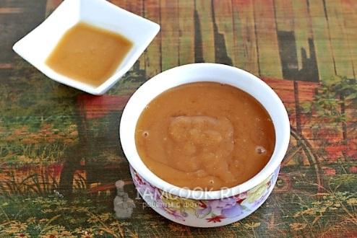
Дульсе де лече

Карамельно-молочный вкус Дульсе де лече чемто напоминает сгущенку. Можно подавать его как десерт или добавку к блинам, пропитывать выпечку.

Ингридиенты:

Молоко 3,2% -500мл, сахар -125г, сода 2г, ванилин – 1г.
Для приготовления десерта Дульсе де лече возьмем продукты по списку. Если молоко у вас малой жирности, то разбавьте его 10-процентными сливками.
Молоко довести до кипения при постоянном помешивании. Для этого лучше взять посуду из нержавейки или антипригарную. Эмалированная посуда не годится. Ложку тоже предпочтительнее использовать деревянную. Всыпать сахар и соду. Хорошенько размешать и приготовиться к долгому процессу помешивания. С этой поры отлучаться от ковшика не следует ни на секунду. Огонь - ниже среднего или слабый. Через 20 минут молочная смесь приобретет желтоватый цвет. Еще через 15 минут смесь станет насыщенного кремового цвета. Продолжать помешивать постоянно, иначе на дне образуется стойкий налет. И еще через некоторое время наше варево станет коричневого цвета. А по консистенции будет напоминать жиденький кисель. Снять смесь с огня и продолжать мешать до охлаждения. При охлаждении десерт становится гораздо гуще, но если его оставить в горячем виде без присмотра, то на поверхности образуется пленка. В общей сложности дульсе де лече варится 50 минут и еще минут 10 охлаждается помешиванием. Потом его можно процедить, чтобы случайно образовавшиеся комочки разошлись полностью. Затем перелить в удобную емкость с крышкой, и можно хранить его в холодильнике несколько недель, если он не будет съеден сразу же.
Наш десерт Дульсе де лече готов. Получилось примерно 250 мл готового продукта. Подавайте десерт дульсе де лече к чаю, используйте в выпечке, поливайте им мороженое и ешьте просто так:) Он имеет насыщенный карамельно-молочный вкус.

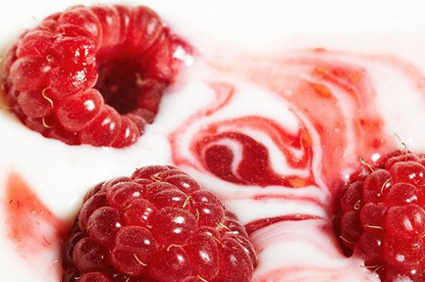
Малиновое молоко
Ингредиенты на 6 порций:
Молоко кипяченое холодное 3,2% - 500мл, малина – 500г, сахар по вкусу, вода теплая – 300мл, мята свежая 6-8 листочков.

Малину промойте в дуршлаге, удалите у нее плодоножки. Ягоды сложите в подходящую емкость и разомните их деревянной ложкой или толкушкой для пюре.
Смешайте с растертой в ступке мятой. Влейте в массу теплую воду, положите сахар, тщательно все размешайте и процедите через сито или отожмите через марлю. Долейте в получившуюся жидкость молоко, еще раз перемешайте и охладите до нужной вам температуры.
Подавайте в высоких стаканах с коктейльными трубочками.

Варианты рецепта: перед подачей можно добавить в каждый стакан с напитком по шарику мороженого. Кроме того, вместо малины вы можете использовать клубнику или замороженную вишню без косточек.

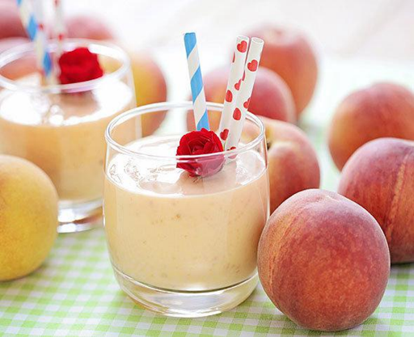
Персиковый смузи
Обычно смузи делается на основе свежих фруктов, но мы предлагаем сначала потомить персики – это полностью раскроет их вкус.

Ингредиенты на 4-6 порций:
молоко 3,2% - 500мл,
сливки любой жирности – 500мл,
персики – 1 кг,
вода – 1 стакан,
сахар – 200-250 гр,
корица молотая или ванильный сахар – ½ ч. л.
Персики вымойте, разрежьте на половинки и удалите косточки. Положите в кастрюлю, залейте водой и варите на небольшом огне до мягкости. Потом измельчите до однородной массы, можно протереть через сито. Положите сахар и корицу (или ваниль).
Дайте персиковому пюре остыть и влейте в него молоко, взбейте погружным блендером или венчиком. Добавьте сливки и снова смешайте до образования на поверхности легкой пены. Разлейте смузи по порционным стаканчикам и отправьте в холодильник на 1-2 часа. При подаче можно украсить листиками мяты.
Совет: вы можете сделать смузи без добавления сливок, в этом случае возьмите не 500 мл молока, а 1 литр. Кроме того, количество сахара тоже можно варьировать – оно зависит от сладости персиков и от ваших собственных вкусовых предпочтений.
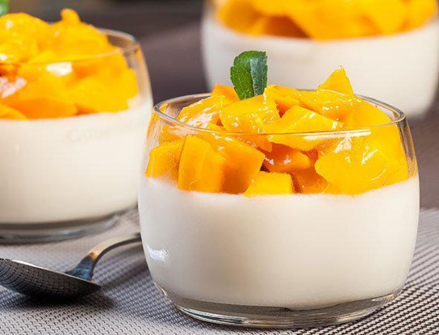
Молочный пудинг
Этот пудинг можно есть как в холодном, так и в теплом виде. Кроме того, он может быть составляющей других десертных блюд.

Ингредиенты на 4-6 порций:
Молоко 3,2% - 1л (800мл+200мл), яйца крупные (только желток) – 2шт, сахар – 4 ст. л, крахмал картофельный – 4 ст. л , ванильный сахар – 3 ч. л.
В кастрюлю налейте 800 мл молока, растворите в нем ванильный и обычный сахар и поставьте на огонь. Дайте смеси закипеть. За это время в другой емкости венчиком смешайте оставшиеся 200мл молока с картофельным крахмалом так, чтобы не было комочков. Введите туда яичные желтки. Взбейте массу до пенообразного состояния.
Аккуратно тонкой струйкой, вылейте в закипевшее молоко крахмальную смесь, постоянно помешивая венчиком горячую массу, иначе желтки свернутся. Снова доведите до кипения и помешивая варите пудинг еще 2 минуты. Снимите его с плиты.
Дайте массе немного остыть, разложите ее по подходящим емкостям (низким стаканам, креманкам) и чем-нибудь накрыв, отправьте в холодильник на 2-3 часа. Подавайте пудинг как самостоятельное блюдо или украсьте его дольками фруктов или взбитыми сливками или мороженым.
Можно есть молочный пудинг и теплы. В этом виде он отлично сочетается с сырниками, пшеничными и овсяными оладьями, со слоеными фруктовыми пирогами.
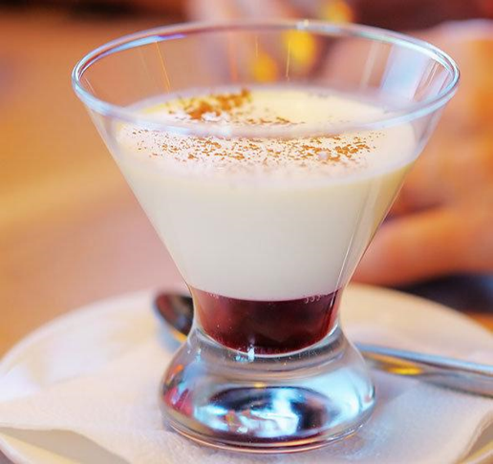
Мусс из молока
Этот десерт станет прекрасным финалом праздничного обеда, а также его можно подать к чашечке ароматного кофе, с легкими бисквитами и горьким шоколадом.
Ингредиенты на 2-3 порции: молоко 3,2% - 400 мл, вода – 50 мл, желатин – 15 г, сахар – 100 г, ванильный сахар – ¼ ч. ложки.
Замочите желатин, залив его 50 мл кипяченой воды комнатной температуры. На разбухание ему потребуется 30 минут. За это время в эмалированную кастрюлю налейте молоко и добавьте к нему сахар. Поставьте на маленький огонь и помешивая доведите смесь до кипения. Снимите с плиты и дайте остыть в течении 10-12 минут.
Положите в молоко ванильный сахар и набухший желатин и тщательно, с помощью деревянной ложки размешайте все до однородности – нужно, чтобы исчезли все комочки.
После этого остудите смесь до температуры тела и взбейте его погружным блендером, миксером или венчиком. Должна получиться легкая, но устойчивая пена. Разложите десерт по низким бокалам или креманкам и отправьте в холодильник на 1-2 часа.

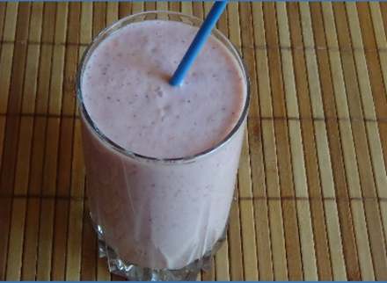
Йогурт
Ингредиенты:
молоко 3,2% - 500 мл,
сметана 30% -40 г,
варенье – 100 г.

Молоко вскипятить, остудить до 35-40 градусов. В теплое молоко добавить 2 ст. ложки сметаны, размешиваем, укутываем кастрюлю полотенцем и оставляем при комнатной температуре на ночь. Утром добавляем клубничное варенье. Разлаживаем по вазочкам, украшаем ягодками.
Клубничное варенье можно заменить любым другим вареньем по вашему вкусу.

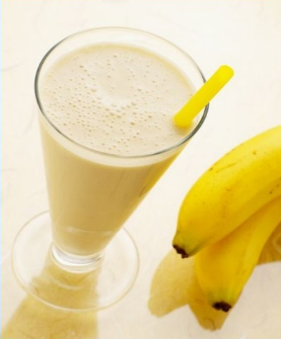
Молочный коктейль
Ингредиенты:
молоко 3,2% - 300 мл,
мороженное пломбир – 100 г,
банан – 1 шт.

Смешиваем в блендере молоко, мороженное и порезанный кусочками банан. Все хорошо взбиваем в течении 3-х минут. Разливаем готовый коктейль по стаканам и украшаем.

Ссылка на презентацию проекта: https://cloud.mail.ru/public/y45q/3st2uiYmb

